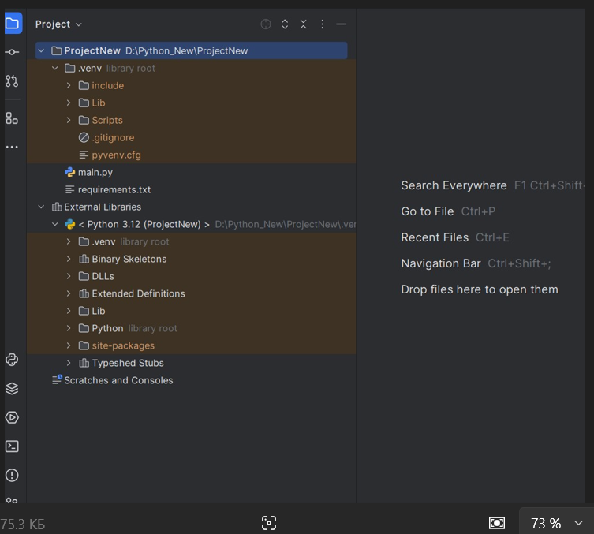
Древо проекта :
'venv',
Название - ProjectNew
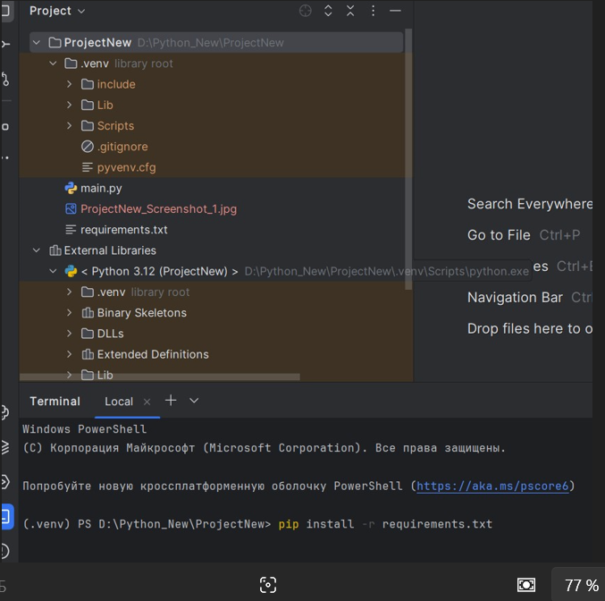
Вызов : pip install -r requirements.txt
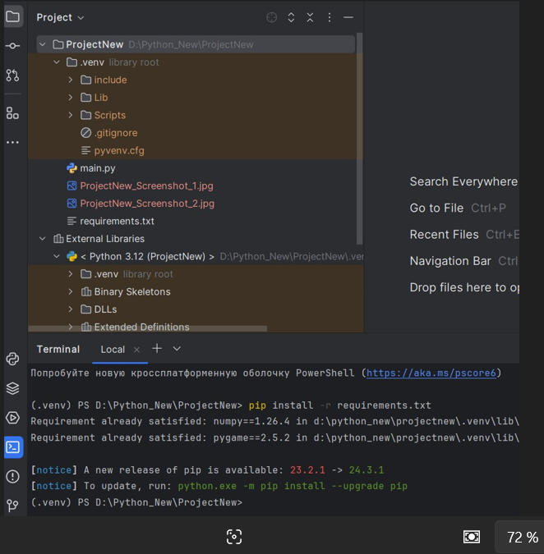
Исполнение pip install -r requirements.txt

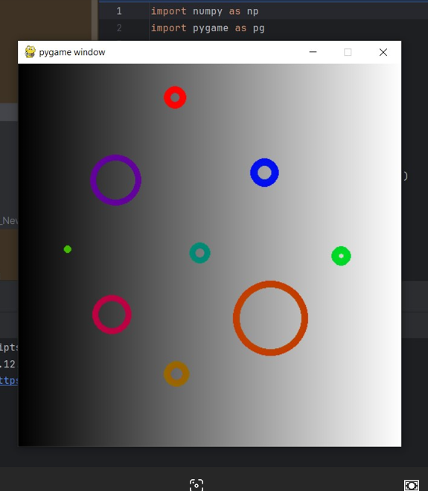
Рисунок

